УДК 632.959
Т. А. Калинина¹, О. А. Высокова¹,
Лукьянина Н. В.¹, Ж.-Дж. Фан²,
Т. В. Глухарева¹

¹Уральский федеральный университет имени первого
Президента России Б. Н. Ельцина,
620078, Россия, г. Екатеринбург, ул. Мира, 28,
t.v.glukhareva@urfu.ru,
³Государственная лаборатория элементоорганической химии,
Нанкайский университет,
300071, Китай, г. Тяньцзинь, ул. Вейджин, 94,
zjfan@nankai.cn

Исследование способности стимулировать Системную Устойчивость растений производных
1,2,3-селенодиазолилмочевины

Ключевые слова: элиситоры, системная приобретенная устойчивость, индукторы СПУ, 1,2,3-селенодиазол.

Большая потеря урожая сельскохозяйственных растений связана в основном с грибковыми и бактериальными поражениями растений. Вирусные заболевания растений распространены менее широко, но в тоже время являются более опасными. Это связано с тем, что вирусы полностью поражают сосудистую систему растений и эффективных препаратов для их лечения практически не существует [1].
Нами были получены структурные аналоги синтетических активаторов СПУ, тиадинила и метиадинила, производные 1,2,3-селенодиазолилмочевин 1a-m по методике, разработанной нами ранее [9].

© Калинина Т. А., Высокова О. А., Лукьянина Н. В., Фан Ж.-Дж., Глухарева Т. В., 2019
Продолжение текста публикуемого материала …
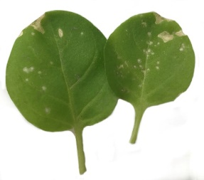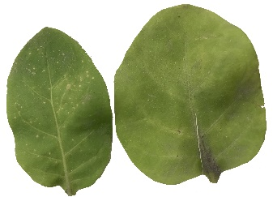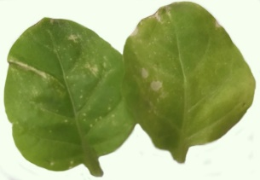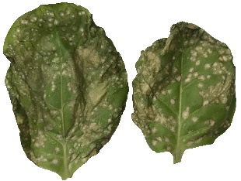
1k 1l TDL вода
Рисунок 1. Листья табака, обработанные соединением 1k, 1l, TDL, водой
Продолжение текста публикуемого материала …(табл. 1).
Таблица 1
Свойства нового материала
Свойства | Номер образца
 | Образец №1 | Образец №2 | Образец №3
Длина проростка, см | 55 | 66 | 77
Удлинение, мм | 12 | 23 | 34

Таким образом, в ходе проведенного эксперимента, нами обнаружены соединения в ряду 1,2,3-селенодиазолов, стимулирующие СПУ растений на уровне коммерческого препарата тиадинила.
Работа выполнена при поддержке гранта РНФ 16-16-04022.
Список литературы
- Tennant P., G’bba A., Roye M., Fermin G. Viruses: Molecular Biology // Host Interactions, and Applications to Biotechnology. P. 135-156 (2018).
- Huang H.-C., Wu M.-T. // Plant Pathology Bulletin. 2009. Vol. 18, P. 1-12.
- Das S. K. // J. of Atoms and Molecules. 2014. Vol. 4. P. 45–51.
- Y. Bektas, Eulgem T. // Frontiers in plant science. 2014. Bol. 5. P.1–17.
- Kessmann H., Staub T., Ligon J., Oostendorp M., Ryals J. // European J. of Plant Pathology 100. 1994. P. 359–369.
- Zine H., Rifai L. A., Faize M., Bentiss F., Guesmi S., Laachir A., Smaili A., Makroum K., Sahibed-dine A., Koussa T. // J. of Agricultural and Food Chemistry. 2016. Vol. 64. P. 2661 – 2667.
- Sakurai S., Ohara T., Morimoto M., Kondo N., Ikishima H. WO Patent No. 2015/141867 (24 September 2015).
- Fan Zh.-J., Shi Z., Zhang H., Liu X., Bao L., Ma L., Zuo X., Zheng Q., Mi N. // J. of Agricultural and Food Chemistry. 2009. Vol. 57. P. 4279–4286.
- Kalinina T. A., Shakhmina Y. S., Glukhareva T. V., Morzherin Y. Y., Fan Z.-J., Borzenkova R. A., Skolobanova E. S., Kiseleva I. S. // J. of Heterocyclic Compounds. 2014. Vol. 50. P. 1039–1046.

